Okružní křižovatka „Archiv“ dokončena
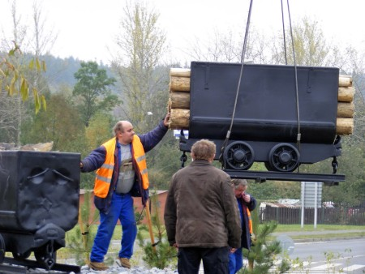
Ve středu kolem desáté hodiny dopoledne pracovníci Technických služeb Příbram pod vedením vedoucího odboru správy silnic Zdeňka Škalouda instalovali na kruhový objezd u archivu dva hornické huntíky. Práce se neobešla bez drobných komplikací, protože na první pokus se ukázalo, že rameno jeřábu je asi o půl metru kratší než by bylo potřeba. Ovšem postavením jeřábu do jiné pozice se problém vyřešil a oba huntíky byly umístěny na střed kruhového objezdu.
Rc

